INTERNATIONAL DOT DAY 2026, Međunarodni Dan točke 2026.

Prijedlog aktivnosti koja povezuje Dot Day i Ekologiju

Projekt: „Eko priče u godovima – Moj životni krug”
Glavna poruka: „Svaki god na stablu priča priču o jednoj godini njegovog života – o sušama, kišama i rastu. Kakav trag ti ostavljaš u svom krugu (godu)?”
Eko-komponenta: Uči učenike o biologiji stabala, važnosti šuma za planet i protoku vremena, dok istovremeno potiče kreativno izražavanje.

Kako realizirati aktivnost (po koracima)

1. Uvod (Priroda/Biologija + Priča, Prilog 1)
Pokažite učenicima poprečni presjek debla (pravi panj/kolut drveta ili sliku presjeka stabla na kojoj se vide godovi).
Objasnite im kako godovi nastaju: širi krugovi znače dobre godine s puno kiše i sunca, a uski krugovi teške, sušne godine. Stablo u svoje godove „zapisuje” povijest.

2. Aktivnost: „Moj god / Moj životni krug” (Paper-Tree Trunk)
Svaki učenik na papiru crta vlastiti poprečni presjek debla s onoliko godova (krugova) koliko ima godina. Možete koristiti i papir u boji. (Prilog 2, slika godova)
Zadaci po krugovima:
Unutarnji god (Centar/Točka): Godina rođenja (crtež ili simbol nečeg iz djetinjstva).
Srednji godovi: Važni trenutci iz života (prvi dan škole, kada su naučili voziti bicikl, krenuli u vrtić, dobili brata ili seku, omiljeno ljetovanje i sl.).
Najnoviji (vanjski) god — 2026. godina: Njegov zeleni trag / Eko-obećanje! Učenik ovdje upisuje ili crta što će učiniti za prirodu ove godine kako bi njegov najnoviji „god” bio uspješan i zelen.

3. Zajednička instalacija: „Šuma priča” (Wall Art)
U hodniku škole na veliki zid postavit ćemo stablo s granama izrezano od smeđeg hamera (možemo i na nekoliko mjesta).
Svaki razred lijepi svoje „godove” (krugove učenika) tako da formiraju krošnje ili velika debla.
Pokraj instalacije možemo staviti natpis (ili neki drugi, slobodno dajt mašti na volju):
„Stabla pišu priču u svojim godovima. Mi pišemo svoju u djelima koja ostavljamo iza sebe.”

🔍 Dodatna mini-aktivnost: „Eko-detektivi godova”
Ako u blizini škole imamo panjeve ili drvene klupe/elemente:
- Odvedite učenike van s povećalima i papirima.
- Učenici stavljaju papir preko panja i olovkom hvataju teksturu godova (frotaž tehnika).
- Unutar dobivenih otisaka točaka i krugova pišu kratke poruke zahvale šumi i drveću.

🌲 Projekt: „Eko priče u godovima – Moj životni krug”

📝 Radni listić
Zadatak: Postani stablo na jedan dan!
Nacrtaj točku u sredini — to je trenutak kad si došao/la na svijet.
Oko točke nacrtaj krug za svaku godinu svog života i označi/napiši tebi važne događaje.
U najširi, vanjski krug upiši svoju poruku za šumu:
„Moj zeleni trag ove godine bit će...”

🌲 Projekt: „Eko priče u godovima – Moj životni krug”

📝 Radni listić
Zadatak: Postani stablo na jedan dan!
Nacrtaj točku u sredini — to je trenutak kad si došao/la na svijet.
Oko točke nacrtaj krug za svaku godinu svog života i označi/napiši tebi važne događaje.
U najširi, vanjski krug upiši svoju poruku za šumu:
„Moj zeleni trag ove godine bit će...”

PRILOG 1.

📖 Priča o starome Hrastu i njegovim tajnim krugovima
„Prije puno, puno godina, u samom srcu jedne stare, šumovite gore, iz male i tihe točke u zemlji izniknuo je maleni izdanak. Bilo je to jedno sasvim obično sjeme hrasta – mala točka koja je odlučila hrabro krenuti prema suncu.
Prolazile su godine, a maleno je stablo raslo. No, jeste li znali da drveće ne zaboravlja niti jedan jedini dan svoga života? Umjesto u bilježnice, stablo sve svoje uspomene zapisuje – u krugove unutar svog debla. Ti se krugovi zovu godovi.
Jedan širi god priča priču o sunčanom ljetu kada je stablo pilo puno kiše i raslo sretno. Jedan uži, tanki god pamti hladnu i tešku godinu kada je vladala suša. Svaka godina, svaki olujni vjetar i svako toplo proljeće ostavili su svoj okrugli trag.
Jednoga dana, djevojčica iz naše škole šetala je šumom i sjela na stari, mahovinom obrasli panj hrasta. Primijetila je te čudnovate krugove i tiho upitala Stari Hrast koji je rastao u blizini:
– Dragi Hrastu, kako to da su ovi krugovi tako veliki i snažni?
A staro joj je stablo iz dubine svoje krošnje šapnulo:
– Naši krugovi rastu sa svakim dobrim djelom koje učinimo za šumu. Dajemo dom pticama, čuvamo zemlju i čistimo zrak. Što više dajemo svijetu oko sebe, naš je trag veći i dublji.'
Djevojčica se nasmiješila, pogledala u svoje dlanove i shvatila: i ljudi stvaraju svoje krugove. Svaka naša godina jedan je krug, a svako naše dobro i zeleno djelo čini taj krug sjajnim i posebnim.
A koji ćeš ti trag upisati u svoj ovogodišnji krug?”

💡 Tri savjeta za nastavnike za provedbu aktivnosti (ako želite, naravno):
Ugođaj u razredu: Dok se priča čita, u pozadini pustite tihe zvukove šume i cvrkut ptica (lagana ambient/relaxation glazba).
Početak rada/aktivnosti: Nakon čitanja, nastavnik na ploči nacrta jednu točku i kaže: „Ovo je vaše sjeme, vaš početak. Idemo sada nacrtati vaše krugove života, vaše godove!”
Povezivanje s Dot Day-om: Naglasite učenicima da je slikovnica The Dot započela s malom točkom na papiru, a njihovo stablo sa sićušnim žirom – oboje dokazuju da velike stvari počinju od najmanjih početaka.

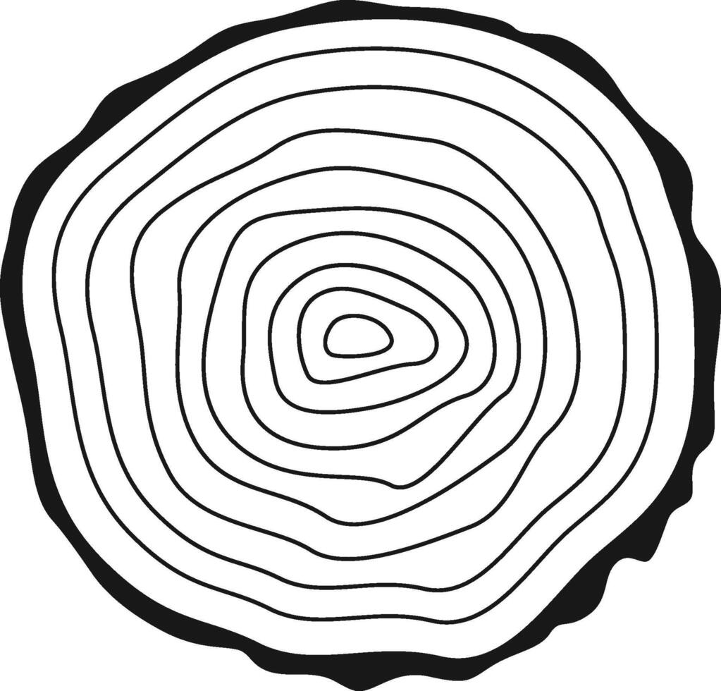
PRILOG 2.

